
О внесении изменений в постановление акимата Павлодарской области от 13 мая 2015 года № 137/5 "Об утверждении регламентов государственных услуг в сфере культуры и архивного дела"
Утративший силу
Постановление акимата Павлодарской области от 4 сентября 2017 года № 266/5. Зарегистрировано Департаментом юстиции Павлодарской области 26 сентября 2017 года № 5629. Утратило силу постановлением акимата Павлодарской области от 21 августа 2020 года № 176/3 (вводится в действие по истечении десяти календарных дней после дня его первого официального опубликования)
Сноска. Утратило силу постановлением акимата Павлодарской области от 21.08.2020 № 176/3 (вводится в действие по истечении десяти календарных дней после дня его первого официального опубликования).
В соответствии с пунктом 3 статьи 16 Закона Республики Казахстан от 15 апреля 2013 года "О государственных услугах" акимат Павлодарской области ПОСТАНОВЛЯЕТ:
1. Внести в постановление акимата Павлодарской области от 13 мая 2015 года № 137/5 "Об утверждении регламентов государственных услуг в сфере культуры и архивного дела" (зарегистрировано в Реестре государственной регистрации нормативных правовых актов за № 4541, опубликовано 3 июля 2015 года в газете "Регион KZ") следующие изменения:
подпункт 2) пункта 1 исключить;

регламент государственной услуги "Выдача свидетельства на право временного вывоза культурных ценностей", утвержденный указанным постановлением, изложить в новой редакции согласно приложению к настоящему постановлению.
2. Государственному учреждению "Управление культуры, архивов и документации Павлодарской области" в установленном законодательством порядке обеспечить:
государственную регистрацию настоящего постановления в территориальном органе юстиции;
официальное опубликование настоящего постановления;
размещение настоящего постановления на интернет-ресурсе акимата Павлодарской области.
3. Контроль за исполнением настоящего постановления возложить на заместителя акима области Бегентаева М.М.
4. Настоящее постановление вводится в действие по истечении десяти календарных дней после дня его первого официального опубликования.
Аким области | Б. Бакауов
Приложение
к постановлению акимата
Павлодарской области от
4 сентября 2017 года
№ 266/5
Утвержден
постановлением акимата
Павлодарской области от
13 мая 2015 года № 137/5
Регламент государственной услуги "Выдача свидетельства
на право временного вывоза культурных ценностей"
Глава 1. Общие положения
1. Государственная услуга "Выдача свидетельства на право временного вывоза культурных ценностей" (далее – государственная услуга) оказывается управлением культуры, архивов и документации Павлодарской области (далее – услугодатель). Прием заявления и выдача результата оказания государственной услуги осуществляется через:
канцелярию услугодателя;
веб-портал "электронного правительства" www.egov.kz, www.elicense.kz (далее – портал).
2. Форма оказания государственной услуги – электронная (частично автоматизированная).
3. Результат государственной услуги – выдача свидетельства на право временного вывоза культурных ценностей по форме, утвержденной приказом Министра культуры и спорта Республики Казахстан от 22 января 2015 года № 19 "Об утверждении Правил выдачи свидетельства на право временного вывоза культурных ценностей", зарегистрированной в Реестре государственной регистрации нормативных правовых актов от 24 февраля 2015 года за № 10320 (далее – свидетельство), либо мотивированный ответ об отказе в оказании государственной услуги в случаях и по основаниям, предусмотренным пунктом 9-1 стандарта государственной услуги "Выдача свидетельства на право временного вывоза культурных ценностей", утвержденного приказом Министра культуры и спорта Республики Казахстан от 22 апреля 2015 года № 146 (далее – стандарт).
Форма предоставления результата оказания государственной услуги: электронная.
В случае обращения за получением свидетельства на бумажном носителе,
результат оказания государственной услуги оформляется в электронном формате, распечатывается и заверяется печатью услугодателя.
Глава 2. Описание порядка действий структурных
подразделений (работников) услугодателя
в процессе оказания государственной услуги
4. Основанием для начала процедуры (действия) по оказанию государственной услуги является наличие заявления по форме согласно приложению к стандарту либо запроса в форме электронного документа, удостоверенного электронной цифровой подписи (далее - ЭЦП) услугополучателя с приложением полного пакета документов, предусмотренных пунктом 9 стандарта.
5. Содержание процедур (действий), входящих в состав процесса оказания государственной услуги, длительность ее выполнения:
сотрудник канцелярии услугодателя ведет прием и регистрацию поступивших документов и направляет на рассмотрение руководителю услугодателя, длительность выполнения – 10 (десять) минут;
руководитель услугодателя ознакамливается с документами и определяет ответственного исполнителя, длительность выполнения – 30 (тридцать) минут;
ответственный исполнитель услугодателя производит проверку документов, изучает документы на полноту представления;
в случае установления факта неполноты представленных документов ответственный исполнитель дает письменный мотивированный отказ в дальнейшем рассмотрении заявления;
в случае представления полного пакета документов ответственный исполнитель осуществляет отправку документов и предметов на рассмотрение экспертной комиссии либо готовит мотивированный ответ об отказе в оказании государственной услуги в случаях и по основаниям, предусмотренным пунктом 9-1 стандарта, длительность выполнения – 1 (один) рабочий день;
экспертная комиссия осуществляет экспертизу и по итогам экспертизы оформляет заключение о признании предмета, предоставленного на экспертизу культурной ценностью либо об отсутствии у предмета, представленного на экспертизу культурной ценности и передает ответственному исполнителю услугодателя – 6 (шесть) рабочих дней;
ответственный исполнитель услугодателя подготавливает результат
государственной услуги и передает руководителю услугодателя – 1 (один) рабочий день;
руководитель услугодателя подписывает результат и направляет в канцелярию услугодателя – 20 (двадцать) минут;
руководитель услугодателя подписывает результат посредством ЭЦП и направляет через портал;
сотрудник канцелярии услугодателя осуществляет организационные мероприятия по скреплению свидетельства печатью услугодателя, а также готовит к выдаче один экземпляр свидетельства и предметы услугополучателю – 1 (один) рабочий день.
6. Результат процедуры (действия) по оказанию государственной услуги – свидетельство на право временного вывоза культурных ценностей, либо мотивированный ответ об отказе в оказании государственной услуги в случаях и по основаниям, предусмотренным пунктом 9-1 стандарта.
Глава 3. Описание порядка взаимодействия
структурных подразделений (работников) услугодателя
в процессе оказания государственной услуги
7. Перечень структурных подразделений (работников) услугодателя, которые участвуют в процессе оказания государственной услуги:
1) сотрудник канцелярии услугодателя;
2) руководитель услугодателя;
3) ответственный исполнитель услугодателя.
8. Описание последовательности процедур (действий) между структурными подразделениями (работниками) услугодателя указано в приложении 1 к настоящему регламенту.
Глава 4. Описание порядка взаимодействия с
Государственной корпорацией "Правительство для граждан"
и (или) иными услугодателями, а также порядка использования
информационных систем в процессе оказания государственной услуги
9. Предоставление государственной услуги через некоммерческое акционерное общество "Государственная корпорация "Правительство для граждан" не предусмотрено.
10. Порядок обращения и последовательности процедур (действий) услугодателя и услугополучателя при оказании государственной услуги через веб-портал "электронного правительства" указан в диаграмме № 1 функционального взаимодействия информационных систем, задействованных в оказании государственной услуги согласно приложению 2 к настоящему регламенту:
процесс 1 – услугополучатель осуществляет регистрацию на веб - портале
"электронного правительства" (далее-ПЭП) с помощью ЭЦП (осуществляется для незарегистрированных услугополучателей на ПЭП);
прикрепление сканированной копии документов в интернет-браузер компьютера услугополучателя и регистрационного свидетельства ЭЦП, процесс ввода услугополучателем и пароля (процесс авторизации) на ПЭП для получения государственной услуги;
условие 1 – проверка на ПЭП подлинности данных о зарегистрированном услугополучателе через логин индивидуальный идентификационный номер и бизнес-идентификационный номер (далее - ИИН/БИН) и пароль;
процесс 2 – формирование ПЭПом сообщения об отказе в авторизации в связи с имеющимися нарушениями в данных услугополучателя;
процесс 3 – выбор услугополучателем государственной услуги, вывод на экран формы запроса для оказания услуги и заполнение услугополучателем формы (ввод данных) с учетом ее структуры и форматных требований, прикреплением к форме запроса необходимых документов в электронном виде;
регистрационного свидетельства ЭЦП для удостоверения (подписания) запроса;
процесс 4 – выбор услугополучателем государственной услуги;
условие 2 – проверка на ПЭП срока действия регистрационного свидетельства ЭЦП и отсутствия в списке отозванных (аннулированных) регистрационных свидетельств, а также соответствия идентификационных данных между ИИН/БИН, указанных в запросе, и ИИН/БИН, указанных в регистрационном свидетельстве ЭЦП;
процесс 5 – формирование сообщения об отказе в запрашиваемой услуге в связи с неподтверждением подлинности ЭЦП услугополучателя государственной услуги;
процесс 6 – удостоверение (подписание) посредством ЭЦП услугополучателя государственной услуги заполненной формы (введенных данных) запроса на оказание услуги;
процесс 7 – регистрация электронного документа (запроса услугополучателя) в информационной системе, государственная база данных "Е-лицензирование" (далее - ИС ГБД "Е-лицензирование") и обработка запроса в ИС ГБД "Е-лицензирование";
условие 3 – проверка услугодателем соответствия услугополучателя государственной услуги квалификационным требованиям для выдачи свидетельства на право временного вывоза культурных ценностей;
процесс 8 – формирование сообщения об отказе в запрашиваемой услуге в связи с имеющимися нарушениями в данных пользователя в ИС ГБД "Е-лицензирование";
процесс 9 – получение услугополучателем результата услуги
(свидетельство), сформированной ПЭП. Электронный документ формируется с использованием ЭЦП уполномоченного лица услугодателя.
Порядок обращения и последовательности процедур услугодателя и услугополучателя при оказании государственной услуги через веб-портал "Е-лицензирование", пошаговые действия и решения через услугодателя приведены в приложению 2 (диаграмма № 2):
процесс 1 – ввод сотрудником услугодателя логина и пароля (процесс авторизации) в ИС ГБД "Е-лицензирование" для оказания государственной услуги;
условие 1 – проверка в ИС ГБД "Е-лицензирование" подлинности данных о зарегистрированном сотруднике услугодателя через логин и пароль;
процесс 2 – формирование ИС ГБД "Е-лицензирование" сообщения об отказе в авторизации в связи с имеющимися нарушениями в данных сотрудника услугодателя;
процесс 3 – выбор сотрудником услугодателя услуги, указанной в настоящем регламенте, вывод на экран формы запроса для оказания услуги и ввод сотрудником услугодателя данных получателя;
процесс 4 – направление запроса через ШЭП в государственную базу данных "Физические лица"/государственную базу данных "Юридические лица" (далее - ГБД ФЛ/ГБД ЮЛ) о данных услугополучателя;
условие 2 – проверка наличия данных услугополучателя в ГБД ФЛ/ГБД ЮЛ;
процесс 5 – формирование сообщения о невозможности получения данных в связи с отсутствием данных услугополучателя в ГБД ФЛ/ГБД ЮЛ;
процесс 6 – заполнение формы запроса в части отметки о наличии документов в бумажной форме и сканирование сотрудником услугодателя необходимых документов, предоставленных услугополучателем и прикрепление их к форме запроса;
процесс 7 – регистрация запроса в ИС ГБД "Е-лицензирование" и обработка услуги в ИС ГБД "Е-лицензирование";
условие 3 – проверка услугодателем соответствия услугополучателя квалификационным требованиям и основания для выдачи свидетельства;
процесс 8 – формирование сообщения об отказе в запрашиваемой услуге в связи с имеющимися нарушениями в данных услугополучателя в ИС ГБД "Е-лицензирование";
процесс 9 – получение услугополучателем результата услуги (выдача на портале свидетельства на право временного вывоза культурных ценностей), сформированного ИС ГБД "Е-лицензирование". Электронный документ формируется с использованием ЭЦП уполномоченного лица услугодателя.
11. Подробное описание последовательности процедур (действий), взаимодействий структурных подразделений (работников) услугодателя, а так же описание порядка использования информационных систем в процессе оказания государственной услуги отражается в справочнике бизнес-процессов оказания государственной услуги согласно приложению 3 к настоящему регламенту.
Приложение 1
к регламенту
государственной услуги
"Выдача свидетельства на
право временного вывоза
культурных ценностей
Описание последовательности процедур (действий) между
структурными подразделениями (работниками) услугодателя
с указанием длительности каждой процедуры (действия)
 |  | Описание последовательности процедур (действий)
1 | 2 | 3 | 4 | 5 | 6 | 7 | 8 | 9
1 | № действия (хода, потока работ) | 1 | 2 | 3 | 4 | 5 | 6 | 7
2 | Наименование структурного подразделения (работников) | Сотрудник канцелярии услугодателя | Руководитель услугодателя | Ответственный исполнитель услугодателя | Экспертная комиссия | Ответственный исполнитель услугодателя | Руководитель услугодателя | Сотрудник канцелярии услугодателя
3 | Наименование процедуры (действия) и их описание | Прием и регистрация поступивших документов сотрудником канцелярии услугодателя, направление на рассмотрение руководителю услугодателя | Ознакомление с документами | Производит проверку документов, изучает документы на полноту представления | Осуществляет экспертизу и по итогам экспертизы оформляет заключение о признании предмета, предоставленного на экспертизу культурной ценностью либо об отсутствии у предмета, представленного на экспертизу культурной ценности и передает ответственному исполнителю услугодателя | Подготавливает результат государственной услуги | Получение свидетельства | Осуществление организационных мероприятий по скреплению свидетельства печатью услугодателя, а также подготовка к выдаче одного экземпляра свидетельства и предметов услугополучателю
4 | Форма завершения (данные, документ, организационно- распорядительное решение) | Выдача копии заявления со штампом регистрации | Определение ответственного исполнителя | в случае установления факта неполноты представленных документов ответственный | Проведение экспертизы с оформлением заключения | Передача заключения руководителю услугодателя | Подписание результата и направление в канцелярию услугодателя | Выдача одного экземпляра свидетельства и предметов услугополучателю
 |  |  |  | исполнитель дает письменный мотивированный отказ в дальнейшем рассмотрении заявления;  в случае представления полного пакета документов ответственный исполнитель осуществляет отправку документов и предметов на рассмотрение экспертной комиссии либо готовит мотивированный ответ об отказе в в оказании государственной услуги в случаях и по основаниям, предусмотренным пунктом 9-1 стандарта |  |  | Подписание результата  посредством ЭЦП и направление через портал
5 | Сроки исполнения | 10 (десять) минут | 30 (тридцать) минут | 1 (один) рабочий день | 6 (шесть) рабочих дней | 1 (один) рабочий день | 20 (двадцать) минут | 1 (один) рабочий день
5 | Сроки исполнения | 10 (десять) рабочих дней

Приложение 2
к регламенту
государственной услуги
"Выдача свидетельства на
право временного вывоза
культурных ценностей"
Диаграмма № 1 функционального взаимодействия
электронной государственной услуги через веб-портал

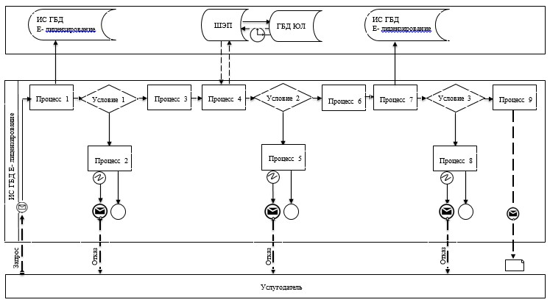

Диаграмма № 2 функционального взаимодействия при
оказании электронной государственной услуги через услугодателя

Условные обозначения:

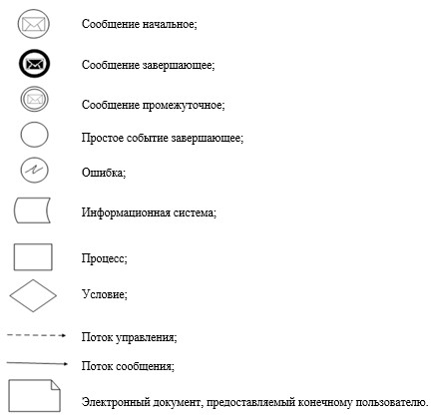

Приложение 3
к регламенту
государственной услуги
"Выдача свидетельства на
право временного вывоза
культурных ценностей"
Справочник бизнес-процессов оказания государственной услуги "Выдача
свидетельства на право временного вывоза культурных ценностей"

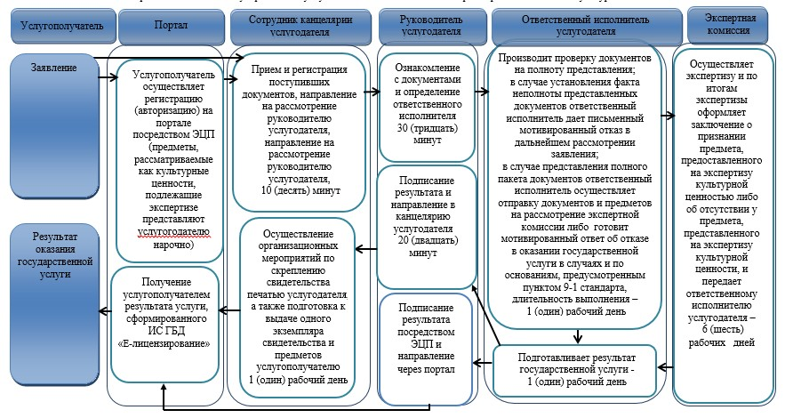

Условные обозначения:

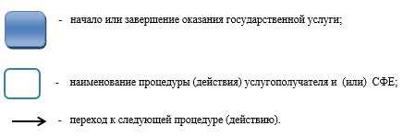

свидетельства на право вр

© 2012. РГП на ПХВ «Институт законодательства и правовой информации Республики Казахстан» Министерства юстиции Республики Казахстан

